เอกสารประชาสัมพันธ์การบำบัดน้ำเสียในครัวเรือน

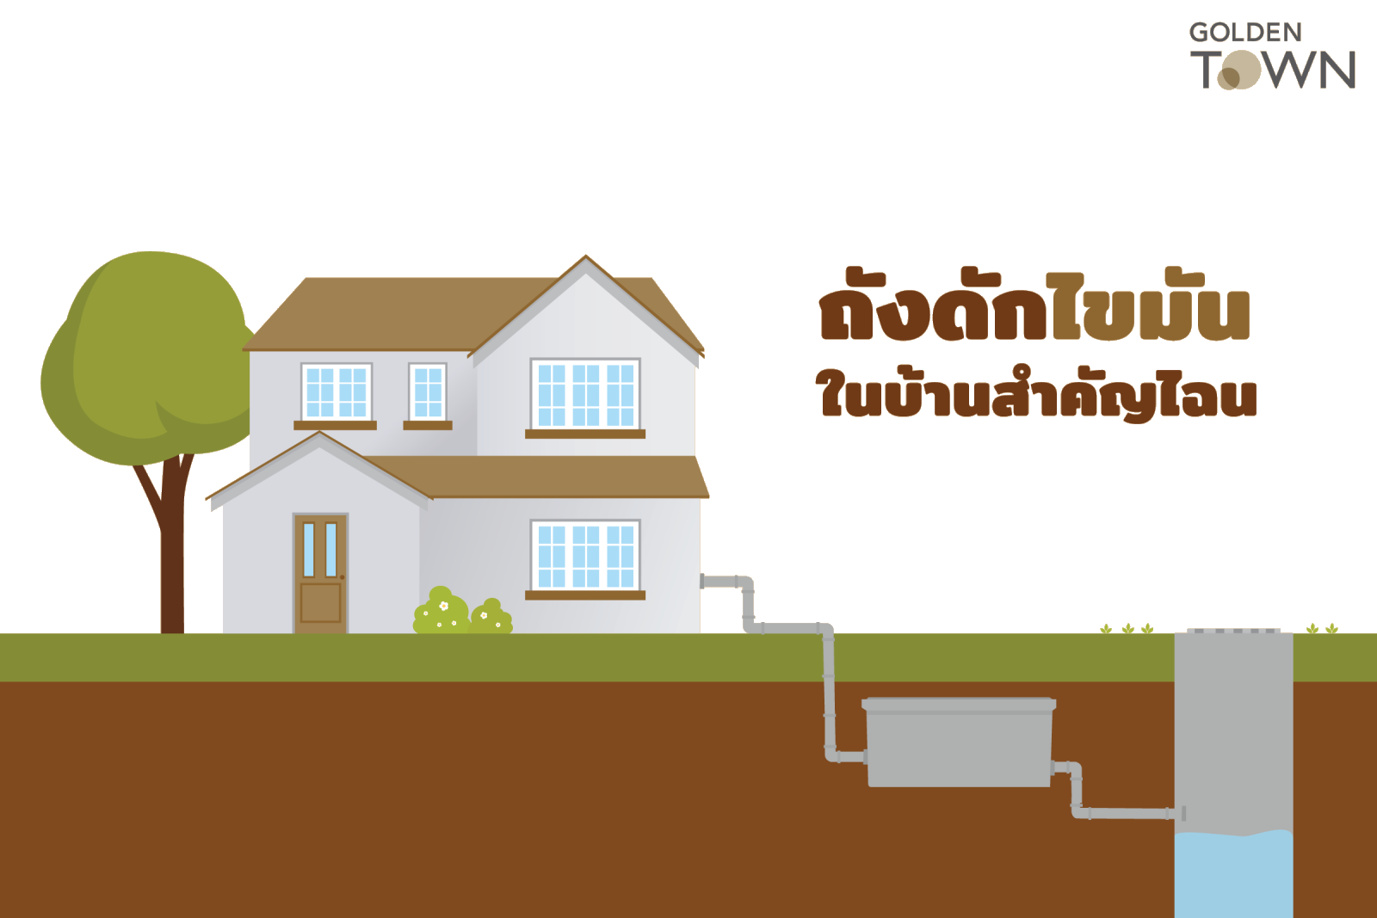
น้ำเสีย หมายถึง น้ำหรือของเหลวที่มีสิ่งเจือปนต่าง ๆ ในปริมาณสูงจนกระทั่งเป็นน้ำที่ไม่ต้องการ และน่ารังเกียจสำหรับคนทั่วไป เป็นมลพิษทางทัศนียภาพและก่อให้เกิดผลเสียหายต่อสิ่งแวดล้อม

น้ำเสียจากบ้านเรือนมากจากไหน
น้ำเสียจากบ้านเรือนเกิดจากกิจกรรมการใช้น้ำต่าง ๆ ของผู้ที่พักอาศัยภายในบ้านเรือน เช่น การอาบน้ำชำระล้างร่างกาย การขับถ่าย การประกอบอาหาร การล้างภาชนะ การซักล้าง เป็นต้น ซึ่งมีอัตราการไหลของน้ำเสีย ปริมาณ และลักษณะน้ำเสียที่แตกต่างกันตามกิจกรรมต่าง ๆ



ลักษณะน้ำเสียที่เกิดจากบ้านเรือน
ลักษณะน้ำเสียที่เกิดจากบ้านเรือนมีความแตกต่างกันขึ้นอยู่กับกิจกรรมการใช้น้ำและช่วงเวลาของการเกิดน้ำเสีย เช่น น้ำเสียจากครัว (การประกอบอาหาร การล้างภาชนะ) จะมีเศษอาหาร ไขมันและน้ำมันเจือปนเป็นหลัก และน้ำเสียที่เกิดจากการซักล้างหรือการอบน้ำ จะมีสบู่ สารซักฟอก สำหรับน้ำเสียจากส้วม จะมีสิ่งปฏิกูลและแอมโมเนียเจือปนอยู่ในน้ำเสียด้วย




แนวทางการจัดการน้ำเสียสำหรับบ้านเรือนอย่างง่าย
น้ำเสียจากบ้านเรือนไม่ว่าจะอยู่ใกล้หรือไกลจากแหล่งน้ำ เมื่อถูกปล่อยทิ้งลงสู่แหล่งน้ำโดยไม่มีการบำบัดก่อน จะส่งผลกระทบต่อคุณภาพน้ำ ทำให้แหล่งน้ำธรรมชาติมีคุณภาพเสื่อมโทรม ดังนั้น ชุมชนที่ยังไม่มีระบบบำบัดน้ำเสียรวมของชุมชน บ้านเรือนแต่ละหลังควรมีการบำบัดน้ำเสียของตัวเองด้วยการบำบัดน้ำเสียขั้นต้น ด้วยบ่อดักไขมันและบ่อเกรอะ และตามด้วยระบบบำบัดน้ำเสียขนาดเล็กอย่างง่าย

ระบบบำบัดน้ำเสียสำหรับบ้านเรือน
ต้องผ่านตะแกรงหรือตะกร้าเพื่อดักเศษอาหารออกก่อนแล้วจคงผ่านถังดักไขมัน
เพื่อทำให้ลอยตัวเป็นฝ้าไขที่ผิวหน้าแล้วตักทิ้ง หรือถ้ามีเศษอาหารตกค้างหรือ
ไขมันปริมาณมาก ต้องผ่านถังเกรอะเพื่อบำบัดน้ำเสียอีกครั้ง
- น้ำเสียจากครัว
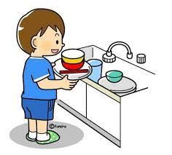

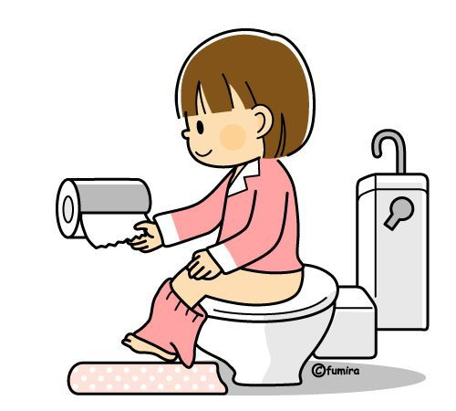
ไหลผ่านบ่อเกรอะก่อนเพื่อกำจัดสารอินทรีย์ เศษไขมัน คราบสบู่ และผ่านไปยัง
บ่อกรองไร้อากาศ
- น้ำเสียจากส้วม

ไหลผ่านถังเกรอะ เพื่อแยกอุจจาระ กระดาษชำระ หรือสิ่งเจือปนอื่น ๆ ให้จมตัวลง รวมทั้งให้ไขมันลอยตัวขึ้นบน และเกิดการย่อยสลายโดยจุลินทรีย์แบบไม่ใช้อากาศในถัง และผ่านบ่อหรือถังบำบัดแบบใช้อากาศหรือแบบไม่ใช้อากาศ ภายในถังติดตั้งตัวกลางเพื่อให้จุลินทรีย์ยึดเกาะอาศัย การทำงานของจุลินทรีย์ทำหน้าที่ในการย่อยสลายสารอินทรีย์ที่มีอยู่ในน้ำเสีย ที่ไหลผ่านชั้นกรอง น้ำทิ้งที่ผ่านการบำบัดแล้วจะไหลไปที่ส่วนขัดแต่ง เพื่อแยกตะกอนจุลินทรีย์ที่ชั้นกรอง น้ำทิ้งที่ผ่านการบำบัดแล้วจะไหลไปที่ส่วนขัดแต่ง เพื่อแยกตะกอนจุลินทรีย์แขวนลอยในน้ำใสและปรับสภาพน้ำทิ้งให้ได้ตามคุณภาพน้ำตามที่ออกแบบไว้ก่อนระบายออกต่อไป
- น้ำเสียจากการอาบน้ำและการซักล้าง

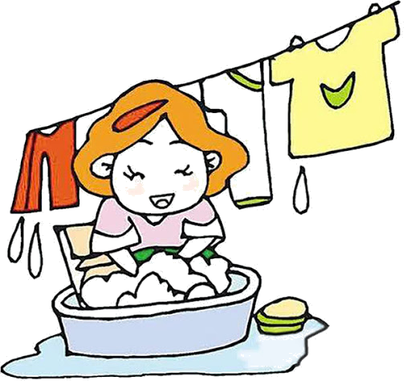


บ่อดักไขมัน
ระบบบำบัดน้ำเสียอย่างง่ายในครัวเรือน

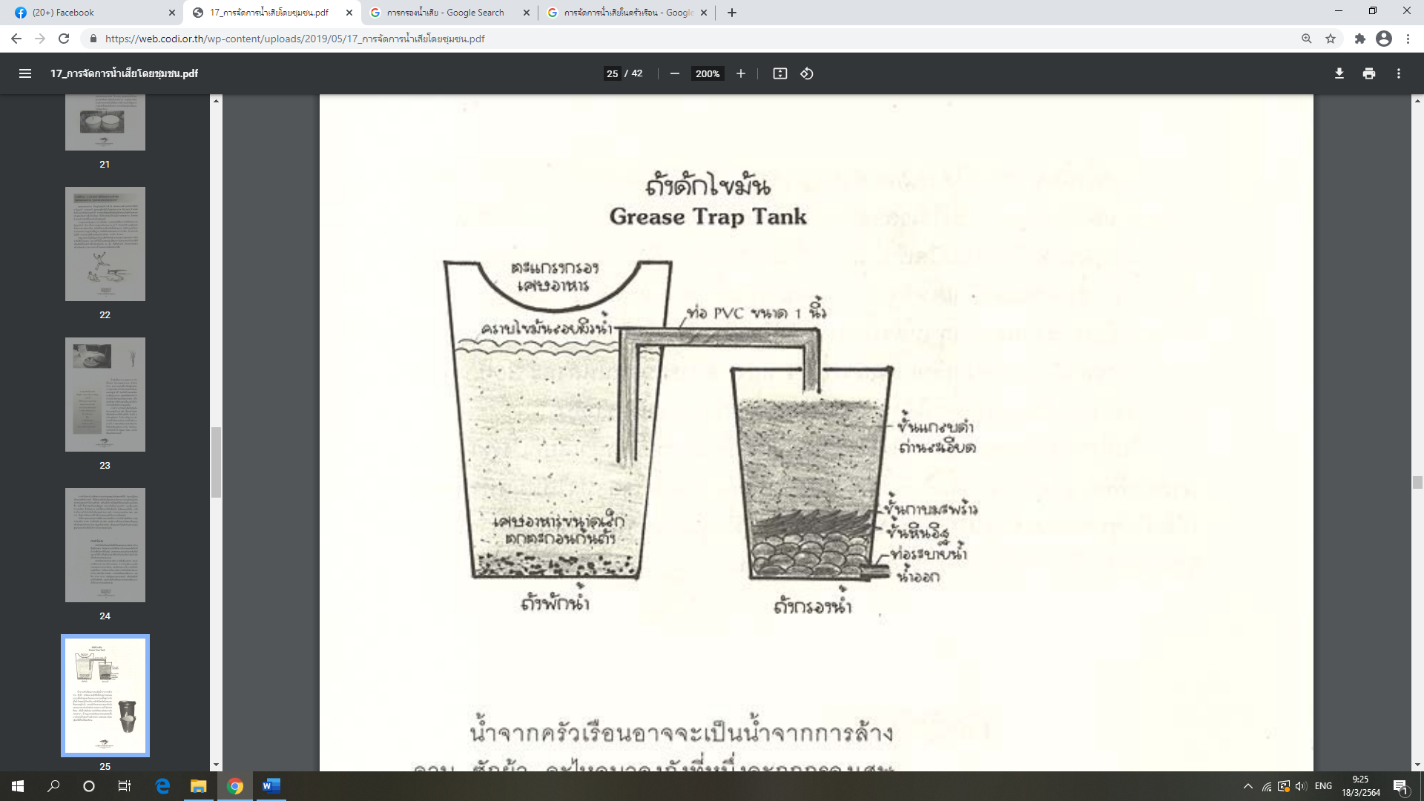
การกำจัดน้ำมันและไขมันโดยใช้บ่อดักไขมัน เป็นการแยกไขมันไม่ให้ไหลปนไปกับน้ำก่อนปล่อยลงสู่แหล่งน้ำสาธารณะหรือท่อระบายน้ำ ซึ่งเป็นวิธีการที่เหมาะสมและมีประสิทธิภาพในการลดน้ำมันและไขมันที่ปนเปื้อนในน้ำเสียจากบ้านเรือน โดยทั่วไปบ่อดักไขมันจะเป็นบ่อทรงกลมหรือสี่เหลี่ยมประกอบด้วยแผ่นกั้นหรือระบบท่อเพื่อแยกชั้นไขมันและน้ำออกจากกัน


หลักการทำงาน
ถังดักไขมัน ภายในถังที่สองจะมีตัวกลาง เช่น หิน กรวด ทราย เศษอิฐแตกและแกลบดำ หรือวัสดุอื่นที่หาได้ในท้องถิ่น และก้นถังก็จะมีท่อระบายน้ำออกเพื่อระบายน้ำที่ผ่านการกรองแล้วออกไป

ขั้นตอนที่ 1 น้ำเสียจะผ่านเข้ามาที่
ตะแกรงดักเศษอาหาร ซึ่งทำหน้าที่แยกเศษอาหารที่ปะปนมากับน้ำเสียที่เกิดขึ้นในห้องครัว และสามารถถอดออกล้างทำความสะอาดได้โดยง่าย
ขั้นตอนที่ 2 น้ำทิ้งจากขั้นตอนแรกจะไหลผ่านมายังส่วนดักไขมัน โดยไขมันที่แยกตัวออกจากน้ำทิ้งจะลอยขึ้นเป็นชั้นเหนือน้ำตามการออกแบบซึ่งควรมีระยะเวลากักเก็บไม่น้อยกว่า 6 ชั่วโมง ผู้ใช้งานจะต้องตักไขมันส่วนนี้ออกไปใช้ประโยชน์หรือนำไปกำจัด
ขั้นตอนที่ 3 น้ำทิ้งที่อยู่ใต้ชั้นไขมันจะไหลล้นออกเพื่อผ่านเข้าสู่การบำบัดขั้นต่อไปก่อนปล่อยน้ำทิ้งออก

ถังดักไขมันอย่างง่ายเป็นถังดักไขมันแบบภูมิปัญญาชาวบ้านที่สามารถประดิษฐ์ใช้ได้เองในครัวเรือน โดยใช้วัสดุที่หาง่าย ได้แก่ ถังดักไขมันแบบนำถังน้ำมาประยุกต์ใช้เป็นถังดักไขมันอย่างง่ายและประหยัดใช้กับบ้านเรือน โดยมีส่วนประกอบ คือ ถังน้ำพลาสติกที่มีขายทั่วไปในท้องตลาด ขนาดประมาณ 20 ลิตร ใช้ท่อพีวีซีพร้อมข้อต่อสามทางขนาดเส้นผ่านศูนย์กลาง 2 นิ้ว เจาะรูถังน้ำพลาสติกแล้วต่อท่อพีวีซียาด้วยกาวพลาสติกแบบใช้ความร้อนละลาย โดยให้ท่อเข้าอยู่สูงกว่าท่อออกประมาณ 5 เซนติเมตร นำตะกร้าพลาสติกที่เป็นตะแกรงมาประกอบเข้ากับไม้แขวนเสื้ออลูมิเนียมหรือลวดที่ทำเป็นหูหิ้วแขวนไว้ที่ทางน้ำเข้าเพื่อดักขยะและเศษอาหาร ส่วนท่อน้ำออกนั้นให้ต่อท่อในถังให้ลึกลงไปถึงก้นถัง โดยปลายท่ออยู่ห่างจากก้นถังประมาณ 15 เซนติเมตร

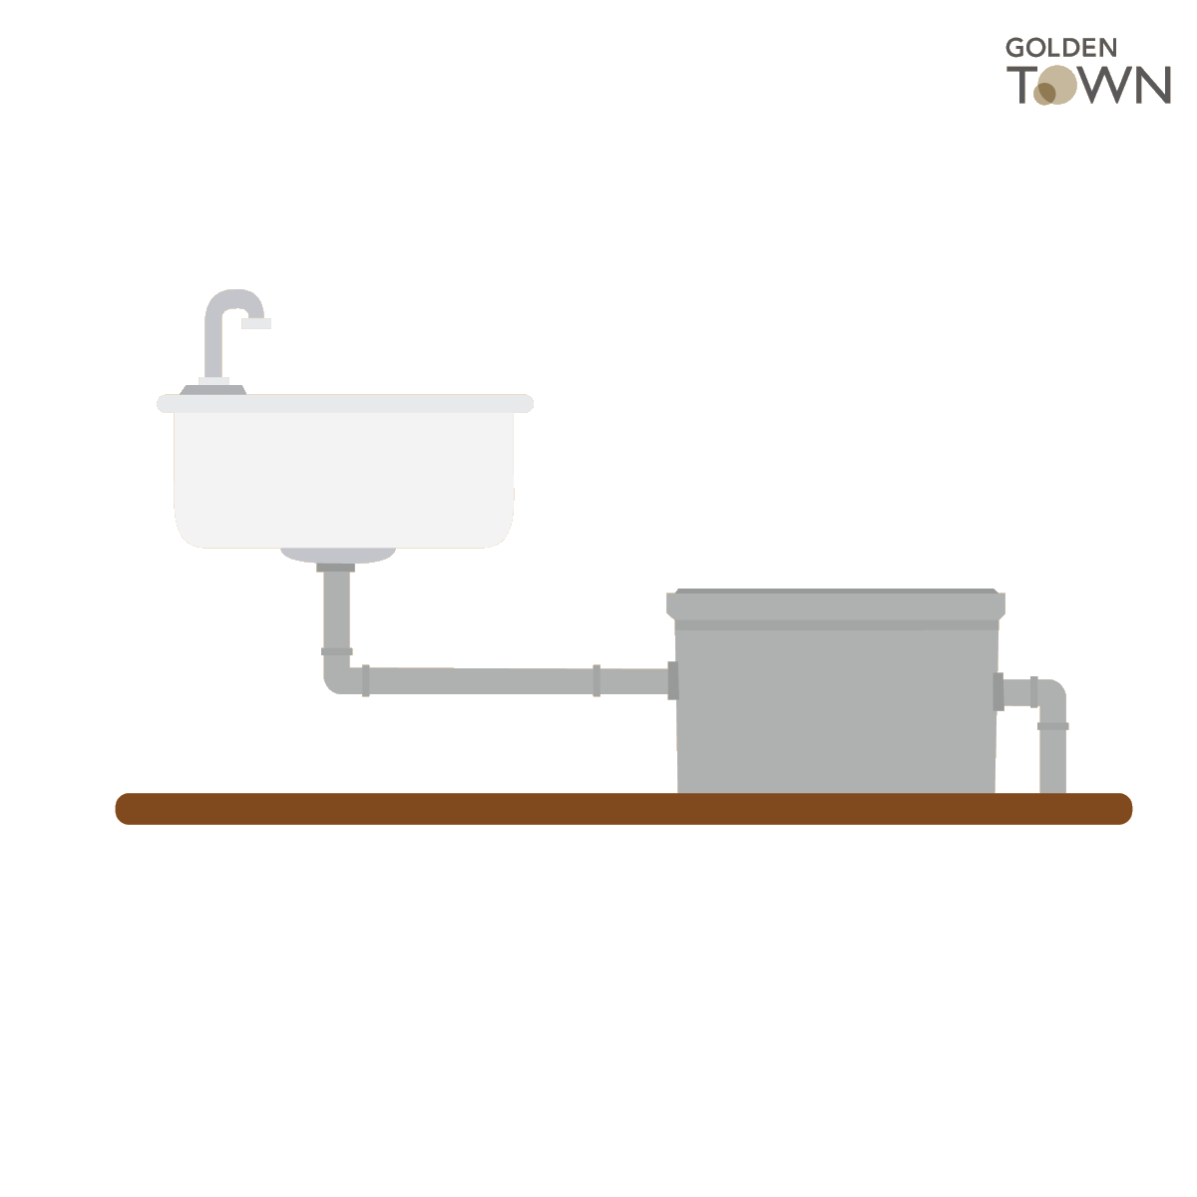
การวางถังดักไขมันก็ขึ้นอยู่กับลักษณะของพื้นที่ภายในบ้านและความสะดวกของการใช้งานของคนในบ้านด้วย เช่น การตั้งถังดักไขมันบนพื้นจะใช้งานสะดวกและดูแลได้
ง่ายกว่า แต่ต้องมีพื้นที่วางที่เหมาะสม เช่นใต้อ่างล้างจาน หรือเคาน์เตอร์ครัว ส่วนชนิดฝังดินก็จะเหมาะกับพื้นที่บ้านที่มีพื้นที่จำกัดและอยากให้ดูเรียบร้อย แต่จะดูแลรักษายากกว่า

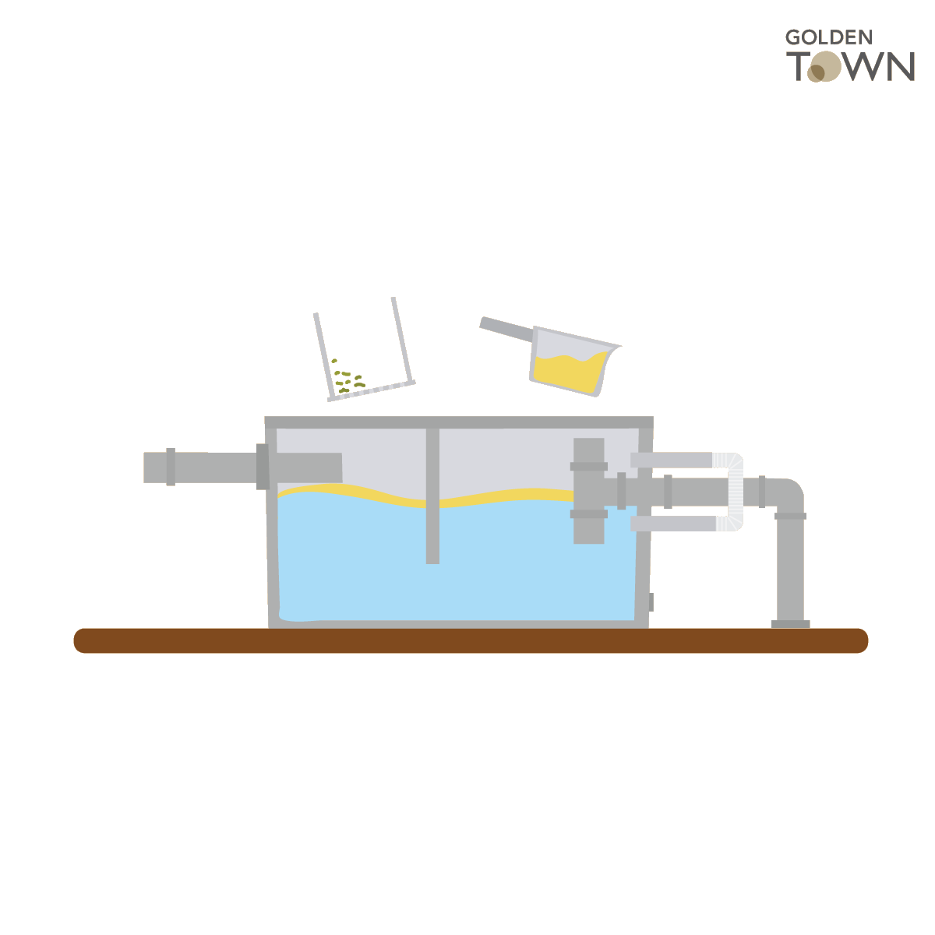

ควรนำเศษอาหารในตะแกรงไปทิ้งทุกวัน เพื่อไม่ให้เศษอาหารเน่าเสีย และเพื่อไม่ให้เป็นที่ชุมนุมของเหล่าแมลงสาบอีกด้วย และควรตักไขมันที่ลอยอยู่เหนือน้ำออกทุกสัปดาห์ และล้างถังดักไขมันปีละ 2 ครั้ง หรือทุกๆ 6 เดือน


เพียงเท่านี้เราก็สามารถลดปัญหาท่อน้ำทิ้งอุดตันและกลิ่นเหม็นจากท่อน้ำไปได้กว่าครึ่งแล้ว



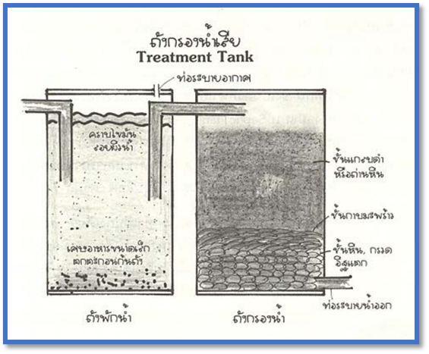
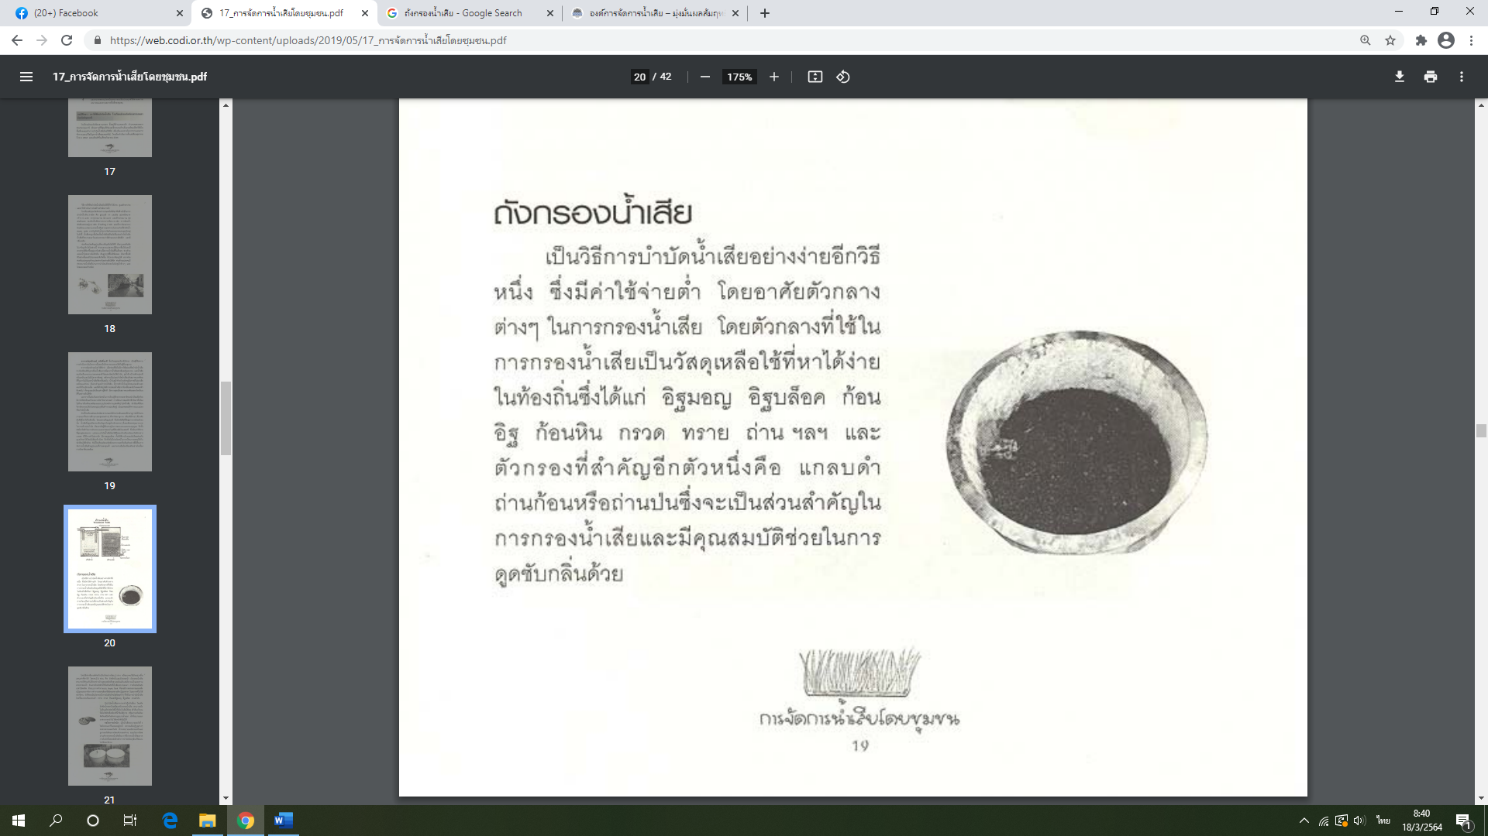
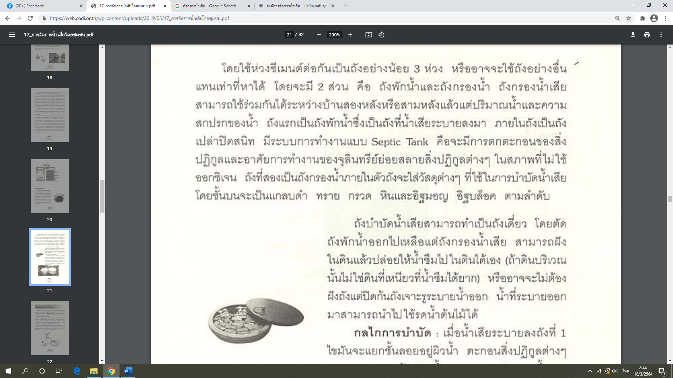
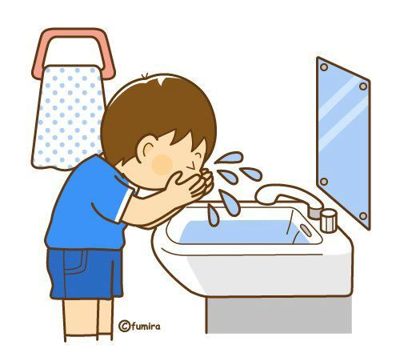
ถังกรองน้ำเสีย
เป็นวิธีการบำบัดน้ำเสียอย่างง่ายอีกวิธีหนึ่ง ซึ่งมีค่าใช้จ่ายต่ำ โดยอาศัยตัวกลางต่าง ๆ ในการกรองน้ำเสีย โดยตัวกลางที่ใช้ในการกรองน้ำเสียเป็นวัสดุเหลือใช้ที่หาได้ง่ายในท้องถิ่นซึ่งได้แก่ อิฐมอญ อิฐบล็อก ก้อนอิฐ ก้อนหิน กรวด ทราย ถ่าน ฯลฯ และตัวกรองที่สำคัญอีกตัวหนึ่งคือ แกลบดำ ถ่านก้อน หรือ ถ่านป่น ซึ่งจะเป็นส่วนสำคัญในการกรองน้ำเสียและมีคุณสมบัติช่วยในการดูดซับกลิ่นด้วย

ถังแรกเป็นถังพักน้ำซึ่งเป็นถังที่น้ำเสียระบายลงมา ภายในถังเป็นถังเปล่าปิดสนิท มีระบบการทำงานแบบ Septic Tank คือ จะมีการตกตะกอนของสิ่งปฏิกูลและอาศัยการทำงานของจุลินทรีย์ย่อยสลายสิ่งปฏิกูลต่าง ๆ ในสภาพที่ไม่ใช้ออกซิเจน ถังที่สองเป็นถังกรองน้ำภายในตัวถังจะใส่วัสดุต่าง ๆ ที่ใช้ในการบำบัดน้ำเสีย โดยชั้นบนจะเป็นแกลบดำ ทราย กรวด หินและอิฐมอญ อิฐบล็อก ตามลำดับ
ถังบำบัดน้ำเสียสามารถทำเป็นถังเดี่ยว โดยตัดถังพักน้ำออกไปเหลือแต่ถังกรองน้ำเสีย สามารถฝังในดินแล้วปล่อยให้น้ำซึมไปในดินได้เอง (ถ้าดินบริเวณนั้นไม่ใช่ดินที่เหนียวที่น้ำซึมได้ยาก) หรืออาจจะไม่ต้องฝังถังแต่ปิดกันถังเจาะรูระบายน้ำออก น้ำที่ระบายออกมาสามารถนำไปใช้รดน้ำต้นไม้ได้
ถังกรองน้ำเสีย
โดยใช้ห่วงซีเมนต์ต่อกันเป็นถังอย่างน้อย 3 ห่วง หรืออาจจะใช้ถังอย่างอื่นแทนเท่าที่หาได้ โดยจะมี 2 ส่วน คือ ถังพักน้ำและถังกรองน้ำ ถังกรองน้ำเสียสามารถใช้ร่วมกันได้ระหว่างบ้านสองหลังหรือสามหลังแล้วแต่ปริมาณน้ำและความสกปรกของน้ำ
ระบบบำบัดน้ำเสียอย่างง่ายในครัวเรือน

บ่อเกรอะ
ระบบบำบัดน้ำเสียอย่างง่ายในครัวเรือน

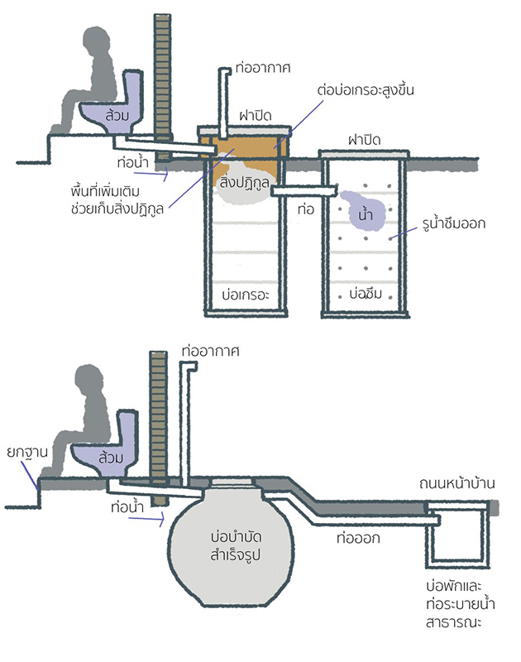



บ่อเกรอะเป็นบ่อสำหรับเก็บของเสียและน้ำเสียส่วนใหญ่ฝังอยู่ใต้ดิน การทำงานของบ่อเกรอะจะบำบัดสารอินทรีย์ ป้องกันตะกอนลาย (ฝ้าไข) และตะกอนจมไม่ให้ไหลไปยังภายนอกหรือการบำบัดขั้นต่อไป โดยลักษณะของบ่อเกรอะจะเป็นบ่อปิด ของเสียและน้ำเสียต้องไม่สามารถซึมออกได้ ไม่มีการเติมอากาศภายในบ่อจึงเป็นบ่อแบบไร้อากาศ กระบวนการบำบัดน้ำเสียของบ่อเกรอะจะเป็นแบบชีวภาพ โดยอาศัยแบคทีเรียที่ไม่ใช้ออกซิเจนในการย่อยสลายสารอินทรีย์ในน้ำเสีย หลักงจากการย่อยสารอินทรีย์แล้วจะเกิดก๊าซ น้ำ และกากตะกอน และเนื่องจากมีกากตะก่อนเกิดขึ้นในบ่อเกรอะ จึงออกแบบลักษณะการไหลของน้ำภายในถังให้ไหลผ่านแผ่นกั้นหรือการวางท่อเพื่อลดความเร็วของน้ำไม่ให้ตะกอนฟุ้งกระจาย และป้องกันการลัดวงจร และบ่อเกรอะจะต้องมีท่อระบายก๊าซที่เกิดขึ้นภายในบ่อ ปกติน้ำเสียจะมีเวลากักพักในบ่อเกรอะประมาณ 1 วัน โดยปกติทั่วไปบ่อเกรอะมักใช้สำหรับการบำบัดน้ำเสียจากส้วม แต่จะใช้บำบัดน้ำเสียจากครัวเพื่อดักไขมันหรือน้ำเสียอื่น ๆ ด้วยก็ได้ บ่อเกรอะที่ใช้อยู่ตามบ้านเรือนก็มักนิยมสร้างโดยใช้วงขอบซีเมนต์ซึ่งมีจำหน่ายตามร้านค้าวัสดุก่อสร้างทั่วไป แต่ปัจจุบันมีการสร้างถังเกรอะสำเร็จรูปจำหน่ายโดยใช้หลักการเดียวกัน เนื่องจากประสิทธิภาพในการบำบัดน้ำเสียของ บ่อเกรอะไม่สูงนัก ประมาณร้อยละ 40-60 น้ำทิ้งจากบ่อจึงยังคงมีค่าบีโอดีสูง จึงไม่ควรปล่อยทิ้งลงลำน้ำธรรมชาติหรือท่อระบายสาธารณะโดยตรง โดยอาจจะติดตั้งบ่อซึมหรือติดตั้งระบบบำบัดน้ำเสียต่อท้ายก่อนระบายน้ำทิ้งออกสิ่งแวดล้อมภายนอก

การออกแบบบ่อเกรอะให้สามารถกำจัดของแข็งที่ตกตะกอนได้ทั้งหมด โดยออกแบบให้มีลักษณะดังนี้
- มีปริมาตรเก็บกักน้ำเสียได้ 24 ชั่วโมง ในขณะที่ในบ่อมีการสะสมของกากตะกอนและฝ้าสูงสุด หรือปริมาตรเก็บกักกากน้ำเสียได้ 3 วัน ในขณะที่เริ่มต้นใช้งาน
- มีทางน้ำเข้าและออกที่ป้องกันการหลุดออกไปของกากตะกอนหรือฝ้า
- มีปริมาตรสำหรับเก็บกักกากตะกอนได้พอเพียงเพื่อป้องกันไม่ให้กากตะกอนหรือฝ้าหลุดออกไปกับน้ำเสียที่ออกจากบ่อเกรอะ
- ต้องมีการระบายอากาศ เพื่อระบายก๊าซมีเทน
ก๊าซคาร์บอนไดออกไซด์ และ
ก๊าซไฮโรเจนซัลไฟด์
การบำรุงดูแลรักษา
- ควรตักหรือดูดตะกอนออกจากบ่อเกรอะ
- ห้ามเทสารที่เป็นพิษต่อจุลินทรีย์ลงในบ่อเกรอะ เช่น น้ำกรกหรือด่างเข้มข้น น้ำยาล้างห้องน้ำเข้มข้น คลอรินเข้มข้น ฯลฯ เพราะจะทำให้ประสิทธิภาพในการทำงานของบ่อเกรอะลดลง และน้ำทิ้งไม่ได้คุณภาพตามที่ต้องการ
- ห้ามทิ้งสารอนินทรีย์หรือสายย่อยยากลงในบ่อเกรอะ เช่น พลาสติก ผ้าอนามัย ฯลฯ ซึ่งนอกจากมีผลทำให้ส้วมเต็มก่อนกำหนดแล้วยังอาจเกิดการอุดตันในท่อระบายได้
- กรณีระดับน้ำในบ่อเกรอะสูงและราดส้วมไม่ลง ให้ตรวจดูการระบายของบ่อซึมว่ามีการซึมออกดีหรือไม่ ถ้าไม่มีบ่อซึมปัญหาอาจมาจากน้ำภายนอกไหลท่วมเข้ามาในถัง ต้องแก้ไขโดยการยกถังขึ้นสูง ในกรณีใช้บ่อเกรอะสำเร็จรูป ให้ติดต่อผู้แทนจำหน่ายเพื่อตรวจสอบและแก้ไขต่อไป



